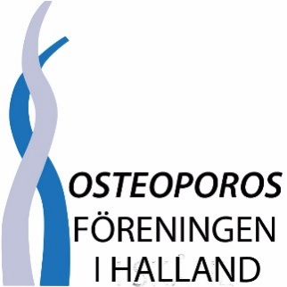

Nyhetsbrev våren 2025

**Halmstad**

**Februari:** Kallelse till **årsmötet**, måndagen den 10/2–25 14:00 på

Husknuten Nässjögatan 10 i Halmstad

Vi bjuder på kaffe och kaka

Anmälan till [eivor.augustsson@gmail.com](mailto:eivor.augustsson@gmail.com) tel. 076-1733184 Senast den 7/2

**Halmstad**

**Våren 2025**

**Tisdagar** 10:45 är det **Balans träning** på Karl den XI servishus, stora samlingssal.

**Torsdagar** 10:30 är det **sittyoga,** mjuk och stark, även detta på Karl den XI servishus, stora samlingssal.

**Måndagar** varje vecka är det **promenad kl 11:00**. Med start den 13/1

Samling vid **Söderpiren i Halmstad.**

**Buss nr 12** går dit från stora torg.

**Vi söker tips på aktiviteter i Falkenberg, Kungsbacka och Varberg.**

Finns det någon som bor där och kan förmedla var det finns något ställe där det finns tex balansträning eller något annat som ger oss med Osteoporos en bra och nyttig aktivitet.

Du kan kanske tänka dig vara med i en liten aktivitet tillsammans med medlemmarna som bor i din omgivning.

Vi söker alla typer av idéer på aktiviteter och platser där detta kan vara.

Tex, Balansträning, promenader, gymnastisk, föreläsningar mm.

Det kan även vara trevliga ställen där vi kan träffas och fika ihop och delge varandra om sin Osteoporos-”resa”

Sekreterare Mona: monanki55@gmail.com

**Varmt välkomna.**

**Styrelsen i Halland**.

Ord Barbro Jensen, sekr Mona Holmberg, kassör Lisbeth Hansson

ledamot, Eivor Augustsson, Karin Jensen, Siv Rosén.